ZOOTECNIA

CURSOS DE VERANO PARA REZAGADOS Y REPROBADOS

¡ URGENTE !

Se les solicita a los alumnos en esta relación se presenten con la secretaria del Depto. de Nutrición Animal a firmar la solicitud.

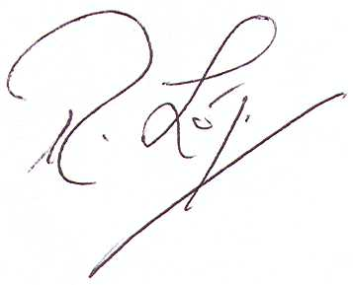
Atte.
Dr. Ramiro López Trujillo
Jefe Programa IAZ

PRA-426. Bovinocultura de leche | SOC-405-Taller comunicación oral y escrita | PRA-499. Ética profesional y valores | PRA-460. Seminario proy. agropecuarios | PRA-413. Calificación y ext. del ganado | PRA-465. Mercado internal. de insumos para ganado
251595* | 283390 | 251686* | 251595* | 272906 | 261610*
252189* | 290611 | 255851* | 251686*
255851* | 293714 | 256016* | 251918
261479 | 293722 | 283226 | 252189*
261610* | 293797 | 283630 | 255851*
261651 | 293805 | 283770 | 256016*
261750 | 293953 | 283812
261867 | 294043 | 284109
262030 | 294092 | 284257
264465 | 294167 | 288084
264978 | 294324 | 289199
265181 | 294381 | 289231
265439 | 294464
265652 | 294563
266452 | 298226
266577 | 298820
266595 | 595918
266601
*Alumnos con dos o más materias
Relación de alumnos que solicitan el curso de verano:

SOC-405-Taller comunicación oral y escrita

Matrícula | Nombre | Firma
283390
290611
293714
293722
293797
293805
293953
294043
294092
294167
294324
294381
294464
294563
298226
298820
595918

Relación de alumnos que solicitan el curso de verano:

PRA-499. Ética profesional y valores

Matrícula | Nombre | Firma
251686
255851
256016
283226
283630
283770
283812
284109
284257
288084
289199
289231

Relación de alumnos que solicitan el curso de verano:

PRA-460. Seminario proy. agropecuarios

Matrícula | Nombre | Firma
251595
251686
251918
252189
255851
256016

Relación de alumnos que solicitan el curso de verano:

PRA-413. Calificación y ext. del ganado

Matrícula | Nombre | Firma
272906

Relación de alumnos que solicitan el curso de verano:

PRA-465. Mercado internacional de insumos para ganado

Matrícula | Nombre | Firma
261610

Relación de alumnos que solicitan el curso de verano:

PRA-426. Bovinocultura de leche

Matrícula | Nombre | Firma
251595*
252189*
255851*
261479
261610*
261651
261750
261867
262030
264465
264978
265181
265439
265652
266452
266577
266595
266601

